月 日 ( )曜日 時 分
今日のわたしノート
______ 年 ______ 組 名前 _______________________
・就寝時刻 ： ・起床時刻 ：

・すぐに眠れましたか？ ( はい いいえ ) ・途中で起きましたか？ ( はい いいえ )

・よく眠れましたか？ ( 寝た ・ 普通 ・ 寝ていない )・寝ているときに、夢を ( みた ・ みていない ）
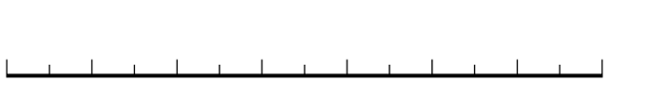





・今の気持ちを教えてください。

時間 | 予定(しようと思っていること) | したこと
１
２
３
４
昼
５
６
部活

帰る時 | 今の気持ちを教えてください。
帰る時 | 今日の振り返りや今の気持ちを書きましょう。  __________________________________________________  __________________________________________________

〇今の自分の気持ちや状態に合わせて今日の予定を書きましょう。
担任の先生
受け取った先生
○予定に限らず困ったら先生に相談しましょう。
月 日 時 分
月 日 ( )曜日 時 分
今日のわたしノート (A5版)
______ 年 ______ 組 名前 _______________________
・就寝時刻 ： ・起床時刻 ：

・すぐに眠れましたか？ ( はい いいえ ) ・途中で起きましたか？ ( はい いいえ )

・よく眠れましたか？ ( 寝た ・ 普通 ・ 寝ていない )・寝ているときに、夢を ( みた ・ みていない ）

・今の気持ちを教えてください。
帰る時 | 今の気持ちを教えてください。
帰る時 | 今日の振り返りや今の気持ちを書きましょう。  __________________________________________________  __________________________________________________

(A5版裏面)
時間 | 予定 | 時間 | 予定
１ |  | 昼
２ |  | ５
３ |  | ６
４ |  | 部活

〇今の自分の気持ちや状態に合わせて今日の予定を書きましょう。
受け取った先生
担任の先生
〇予定に限らず困ったら先生に相談しましょう。
月 日 時 分

